Nom :
Date :

Les drapeaux
Matériel pour l’élève

Tâche :
Quel est le drapeau de l’Union Européenne ?
Associez les noms des pays avec leurs drapeaux :
- La France, 2. La Suède, 3. La Bulgarie, 4. L’Allemagne,
5. Les USA, 6. Le Portugal, 7. La Grèce, 8. La Belgique, 9. L’Autriche.

Tâche : Regardez les drapeaux et chassez l’intrus : il y a un pays qui n’est pas européen. Lequel ?

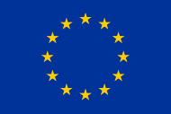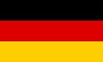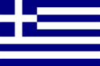

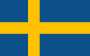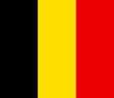

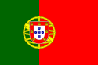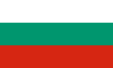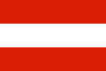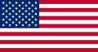

Source : http://fr.wikipedia.org/wiki/Union_europ%C3%A9enne#G.C3.A9ographie

libre de droits

